

Hotel Parque Siquiman
Av. San Martín 555 sobre ruta 38 km 750 - Villa Parque Siquiman
Todo un sueño
Rodeada por un manto de singular belleza: el Valle de Punilla con el imponente Lago San Roque, y cautivantes arroyos, abrazados por el encanto de la naturaleza serrana.
Servicios
• Cajas de seguridad
• Fax, correo electrónico, correo privado
• Depósito de equipaje
• 25 habitaciones con: calefacción central, TV y música funcional
• Amplio parque de 10.000 m2, con juegos para niños al aire libre
• Piscinas con solarium para grandes y chicos
• Cancha de mini golf
• Asistencia médica
• Cocheras cubiertas
• Comedor con menús diarios y variados según las exigencias del cliente
• Snack Bar con servicio las 24 hs.
• Confortablew hogar a leña para completar un placentero descanso
• Sala de juegos: pool, metegol y video juegos
Para que disfruten tanto grandes como chicos
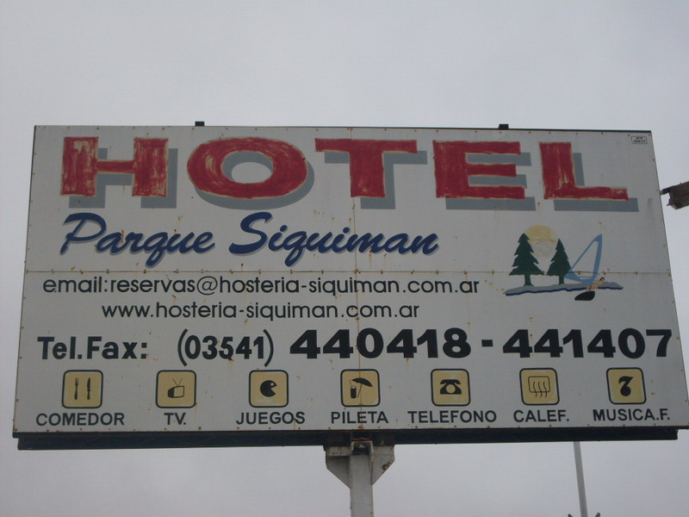
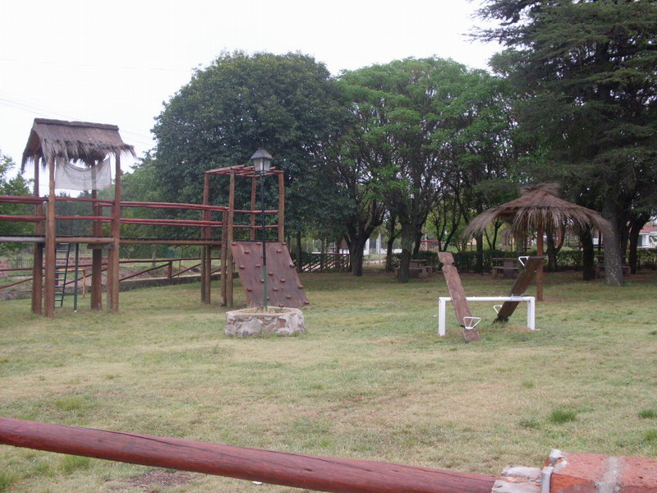

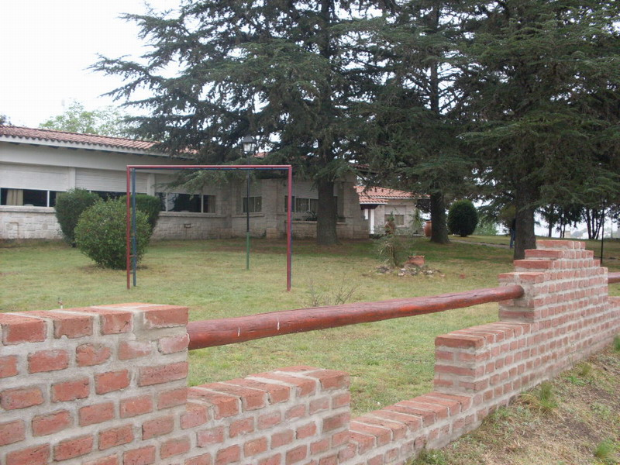

COMPAÑEROS/AS no te lo pierdas, hace las reservas en tu mutual.
M.U.T.E.N. la mutual que sigue trabajando para sus afiliados!!!.

